**EXCELENTÍSSIMO SENHOR PRESIDENTE DA CAMARA MUNICIPAL DE SUMARÉ**

Indico ao excelentíssimo Senhor Prefeito Municipal, e ele a secretaria competente, no sentido de tapar buracos localizados na Rua João da Silva, frente ao nº 13, no Parque Santo Antônio.

A solicitação se faz necessária, pois, os buracos estão causando transtornos no ir e vir dos moradores da localidade, conforme foto.

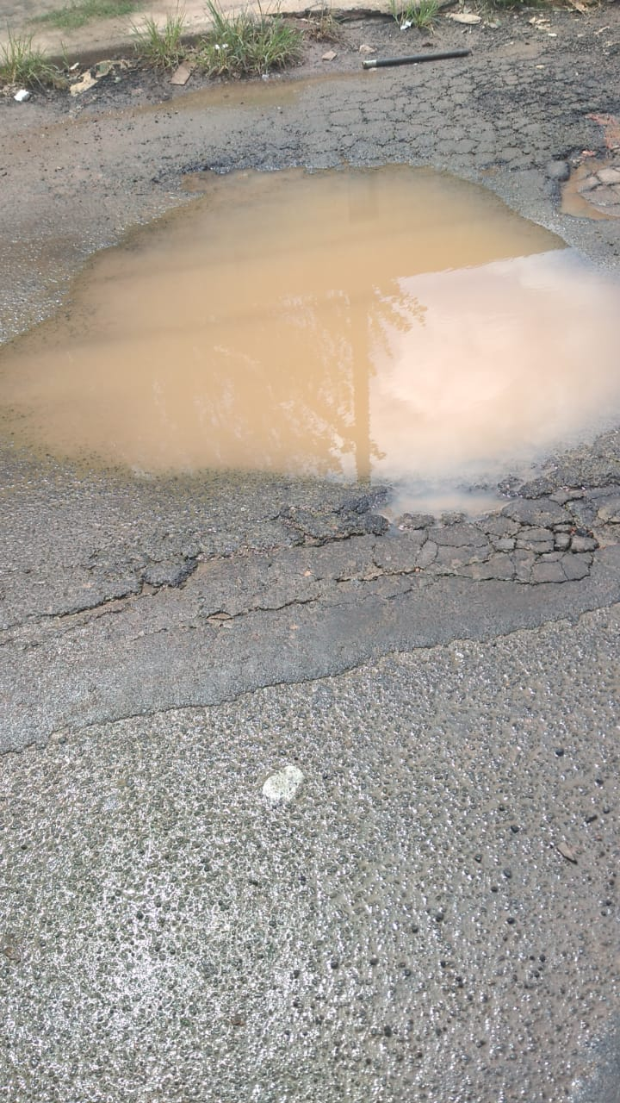

Sala das Sessões, 07 de abril de 2021.



**FERNANDO DO POSTO**

**Vereador**